Vrije Basisschool DE PAPAVER
Adegem Dorp 16A - 9991 Adegem
050/71 15 93
directie@depapaver.be
www.depapaver.be
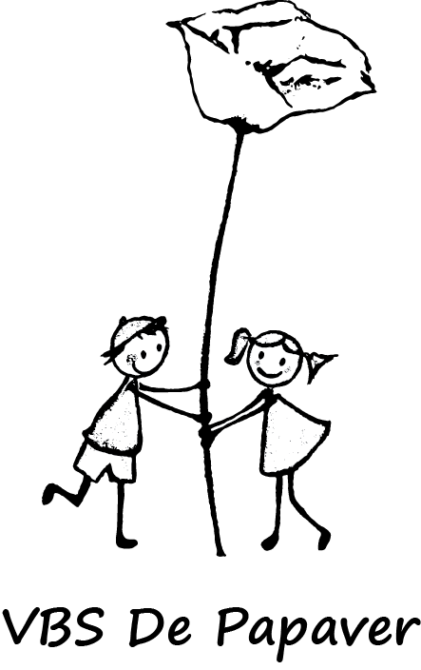

Beste ouders
Op vrijdag 14 oktober staat de sportdag op het programma voor L1, 2,3.
Het eerste en tweede leerjaar maken de verplaatsing met de bus.
Klas L3 maakt de verplaatsing met de fiets.
Hieronder praktische info :
- Wat nemen we mee – in een rugzak !
- lunchpakket , stuk fruit voor de vm, koek voor de namiddag
- 2 flesjes water
- we trekken sportschoenen aan en kledij waar we ons goed kunnen in bewegen
( wie wil kan ook de turnschoenen meenemen uit de turnzak )

- Heen en terug
- L1 –L2 : moet aanwezig zijn om 8u25 op school, stipt vertrek om 8u30
- L3 : moet aanwezig zijn om 8u10, stipt vertrek om 8u15 !
- vergeet je fiets, helm en hesje niet
- rond 15u40 zijn we terug op school

- Kostprijs :
- 9 euro voor een ganse dag sportplezier
- bus : 6 euro
Totaal voor L1 -2 : 15 euro
Totaal voor L3 : 9 euro
Dit bedrag wordt verrekend op de rekening van de maand oktober

We hopen dat het een ontspannende , leuke dag wordt !
Directie en team L1-2-3

